라이센스 관리
설정 > 라이센스 관리에서 로그프레소 플랫폼의 라이센스를 확인하고 관리할 수 있습니다.
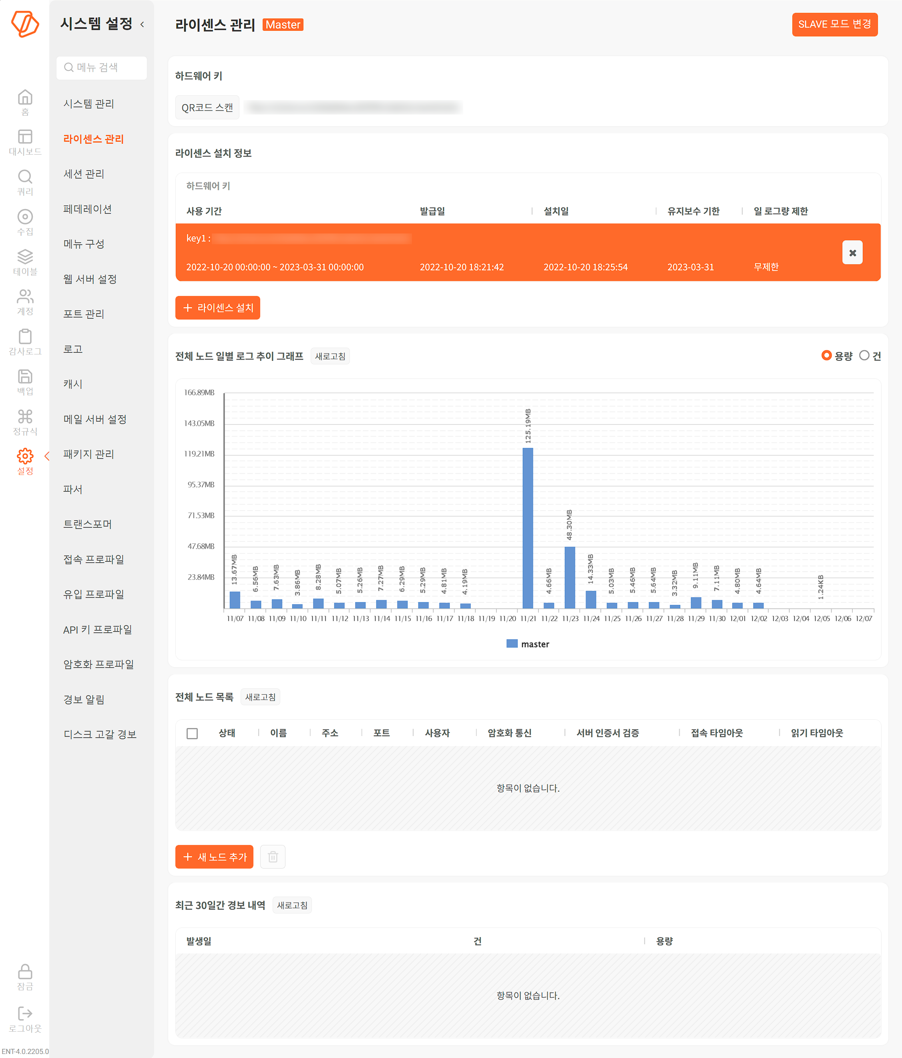

라이센스에 대해
로그프레소 라이센스는 로그프레소 서버의 하드웨어 고유키, 사용 기간, EPS (초당 로그 건수), 일 로그량 제한으로 구성됩니다. EPS가 제한된 상태에서 속도를 초과하게 되면 제한 속도에 맞추어 지연 처리됩니다. 일별 원본 로그량은 바이트 단위입니다.
- 라이센스를 설치하지 않으면 일일 로그량 기준으로 500MB까지 허용합니다.
- 일일 허용된 일일 로그량 제한을 초과하면 하루에 한 번 라이센스 위반 경고가 발생합니다.
- 최근 30일간 라이센스 위반 경고가 5회 누적되면 라이센스가 잠깁니다.
- 라이센스가 잠기면 기존에 저장된 데이터를 조회하는 table 및 fulltext 쿼리를 실행할 수 없습니다.
- 라이센스 설치 시 일일 허용 원본 로그량 이하의 라이센스 위반 경고는 무시됩니다.
데모 혹은 일시적인 작업으로 인해 라이센스 허용량을 초과하는 경우에는, 기간 한정 라이센스를 별도로 발급받아 설치하시기 바랍니다.

라이센스 신청 및 설치
라이센스 관리 화면에서 하드웨어 키에 표시되는 값을 로그프레소에 전달하여 라이센스를 발급하거나 갱신할 수 있습니다. 하드웨어 키가 표시되지 않는 경우, 로그프레소 서버 프로세스를 실행하는 운영체제 계정이 /etc/hostname 파일 읽기 권한을 가지고 있는지, 호스트 이름으로 IP 주소 조회가 정상적으로 되는지 확인해보십시오.
하드웨어 키 확인
설정 > 라이센스 관리 > 하드웨어 키에서 QR코드 스캔을 누른 후 QR코드로 인식되는 정보를 확인합니다.
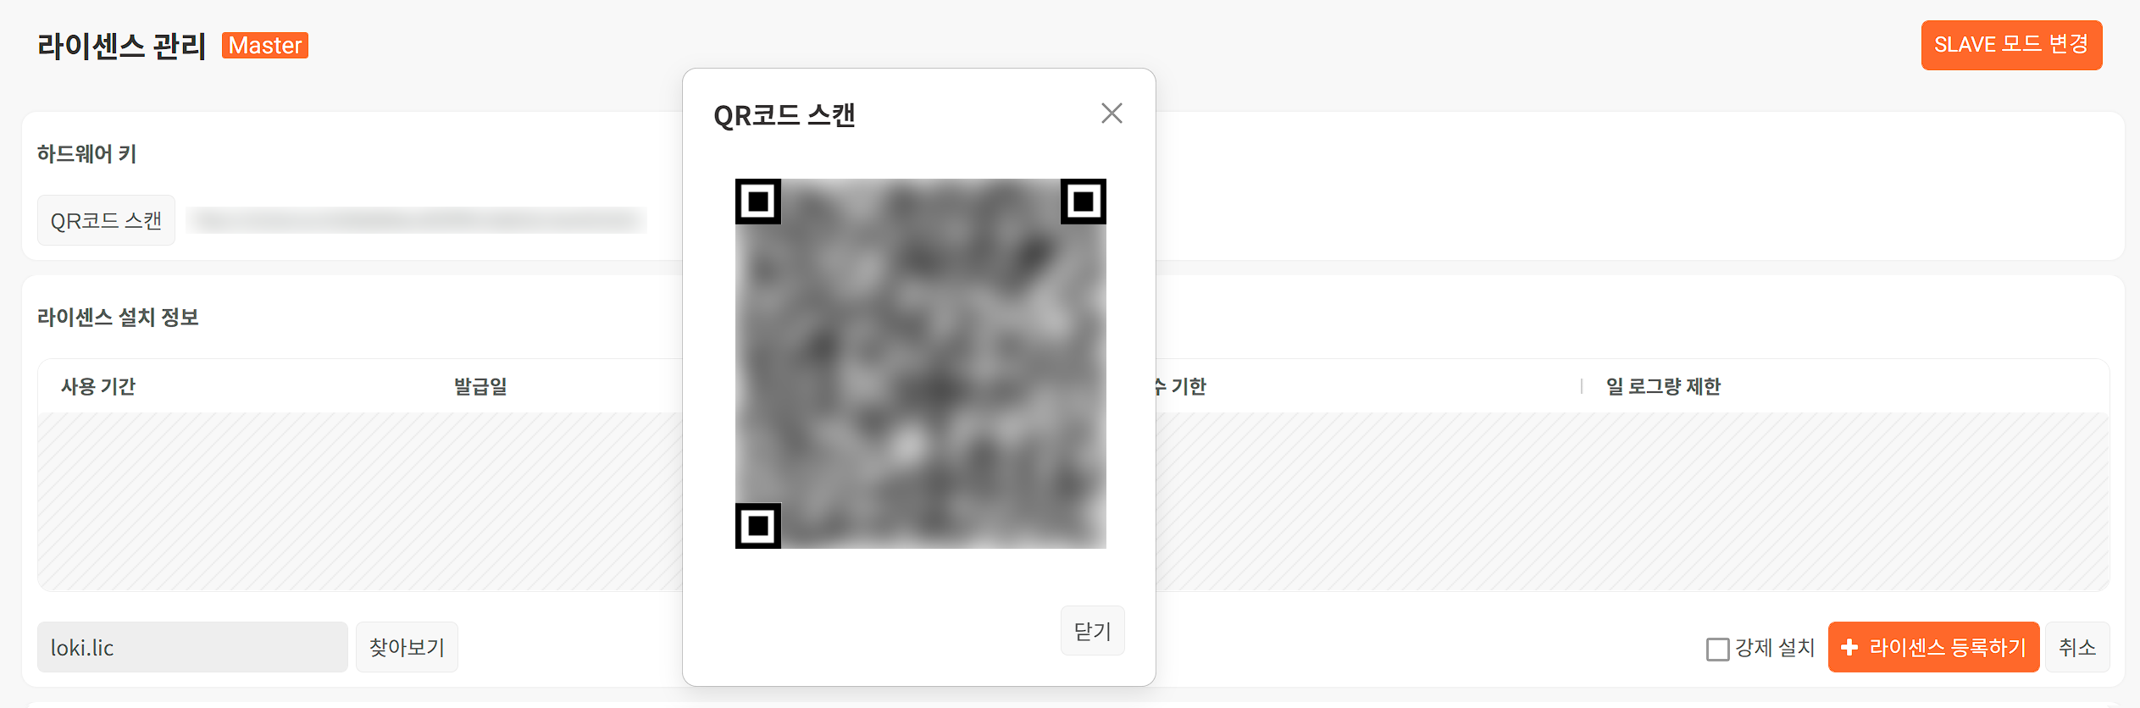
QR코드를 iOS 기기에서 확인해보면 다음과 같이 세부 정보를 확인할 수 있습니다.
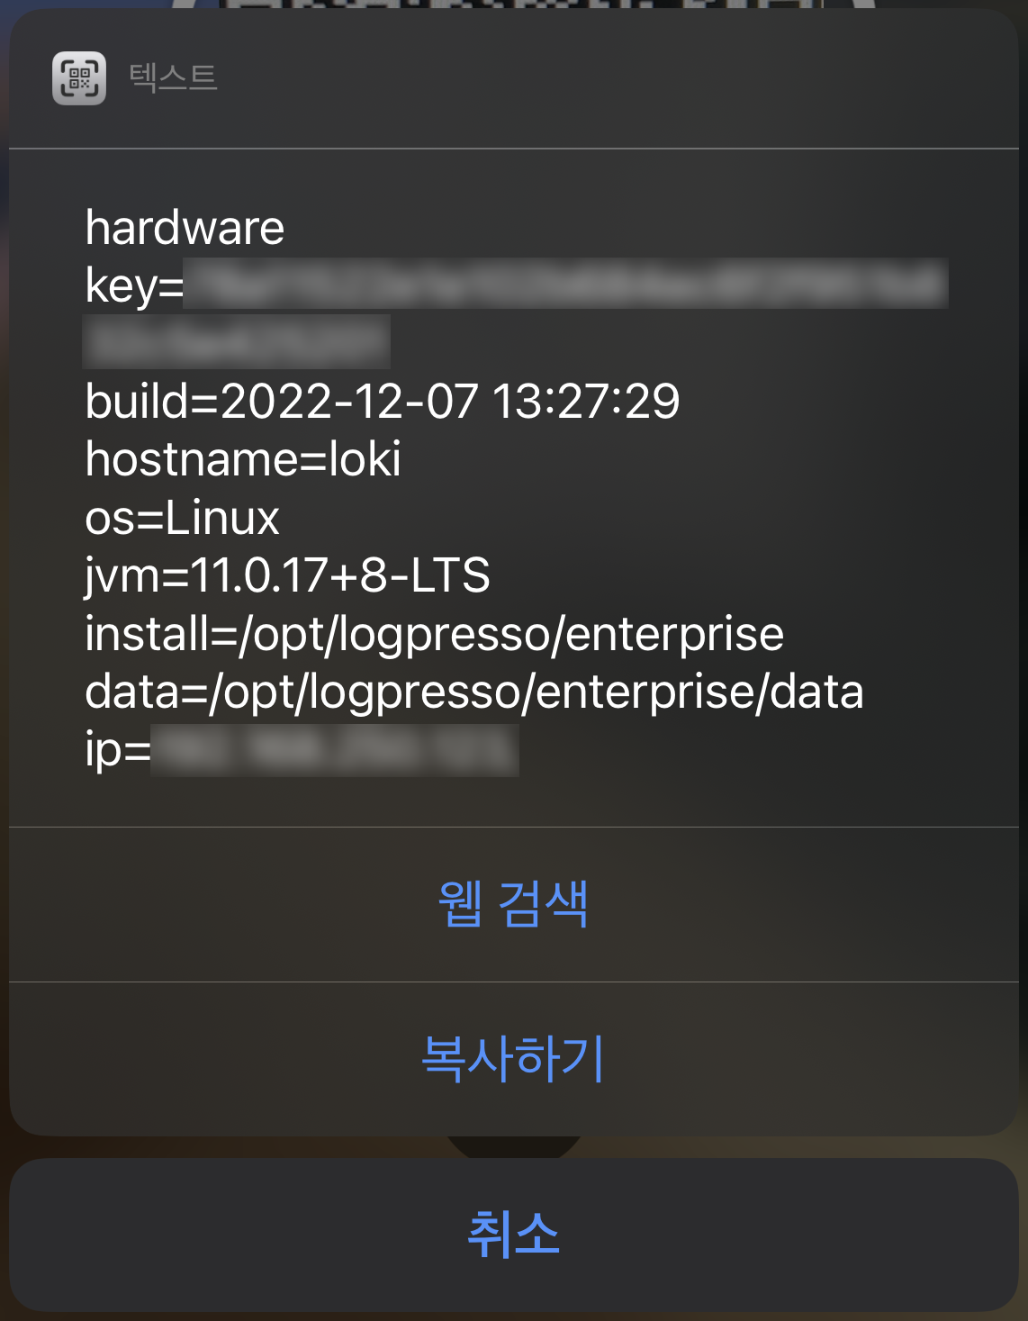
라이센스 설치
로그프레소로부터 라이센스 파일을 전달받으면 다음과 같은 방법으로 라이센스를 설치하십시오.
설정 > 라이센스 관리에서 + 라이센스 설치를 누릅니다.
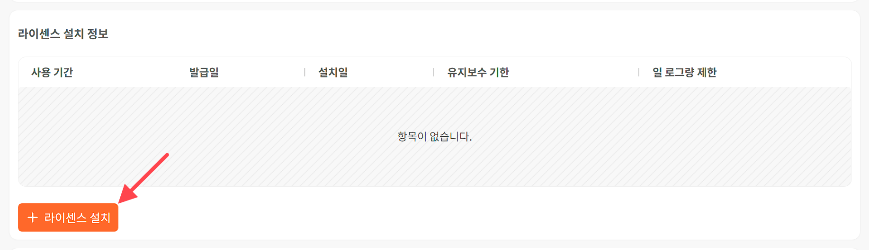
찾아보기를 누르고 라이센스 파일을 선택한 다음, + 라이센스 등록하기를 눌러 라이선스를 등록합니다. 현재 하드웨어 키와 일치하지 않지만 라이센스 키를 미리 등록할 필요가 있을 경우, 강제 설치를 선택한 다음 라이센스를 등록하십시오.
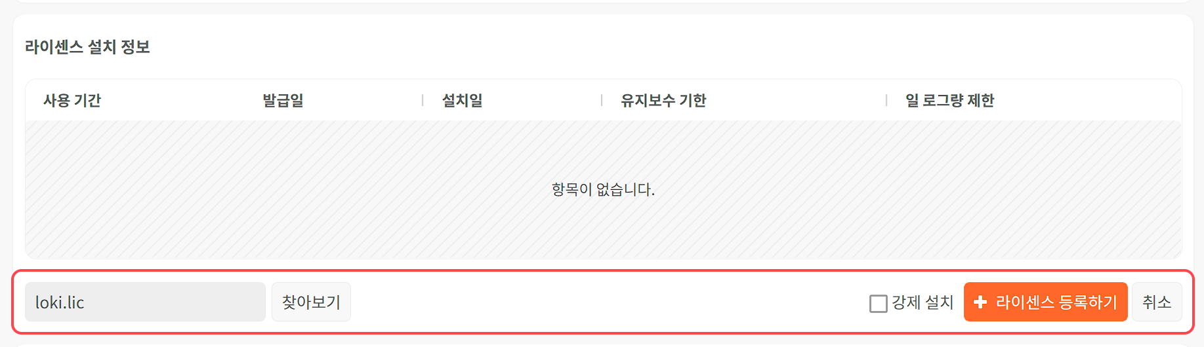
설치된 라이센스를 확인합니다.
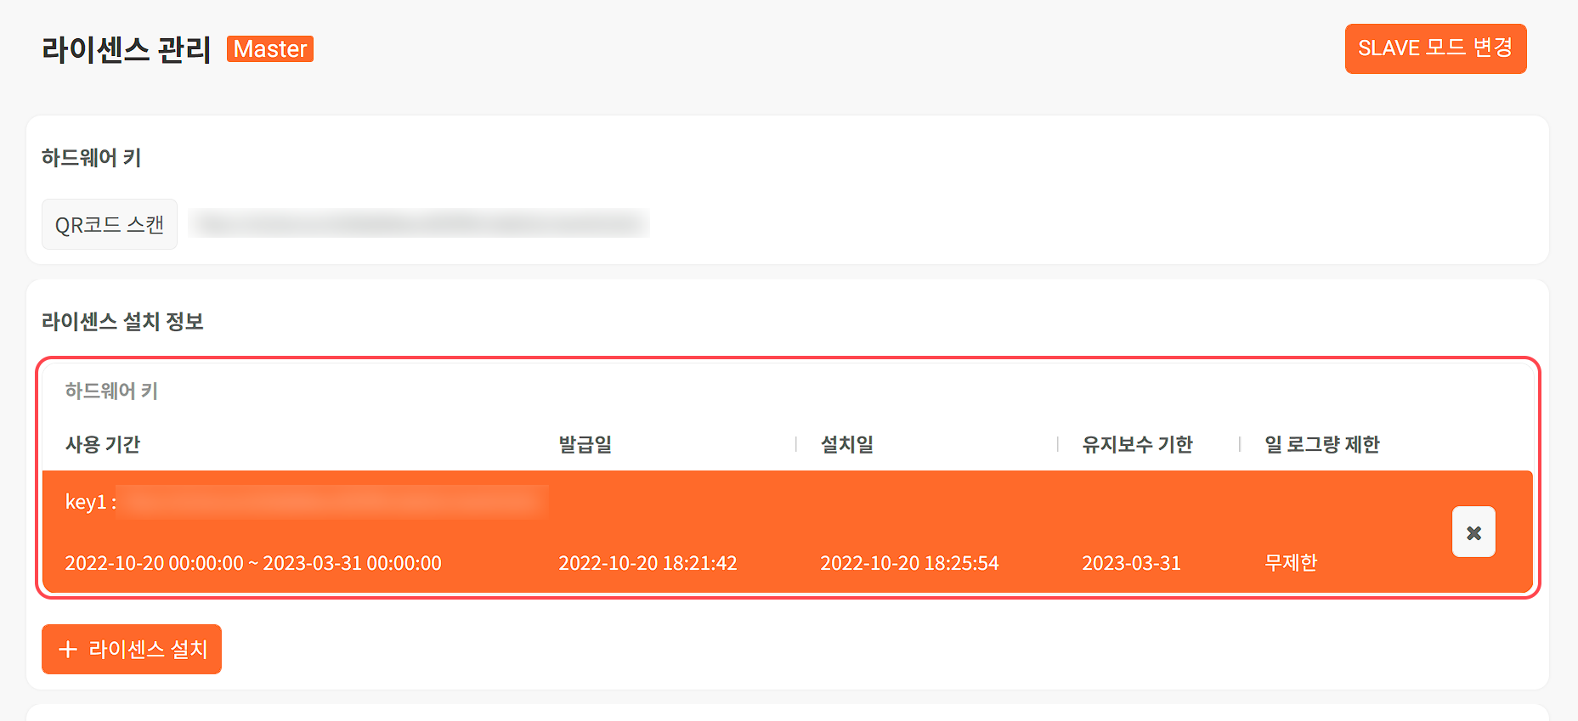
라이센스 등록 오류 메시지가 출력되면 하드웨어 키를 다시 확인하여 라이센스 파일을 재발급 받아야 합니다.

라이센스 마스터/슬레이브
여러 로그프레소 노드를 관리할 경우, 마스터 노드에서 라이센스를 관리하고 슬레이브 노드에서 라이센스 정보를 받아서 사용할 수 있습니다. 슬레이브 노드는 사용한 라이센스 용량을 마스터에 보고하고, 마스터 노드는 라이센스 파일 관리 및 라이센스 용량을 관리합니다.
마스터, 슬레이브는 라이센스를 취급하는 로그프레소 노드를 의미하고, 페데레이션과 무관합니다.
슬레이브 모드로 전환
로그프레소 서버를 슬레이브 노드로 운영하려면 설정 > 라이센스 관리에서 SLAVE 모드 변경을 누르십시오.
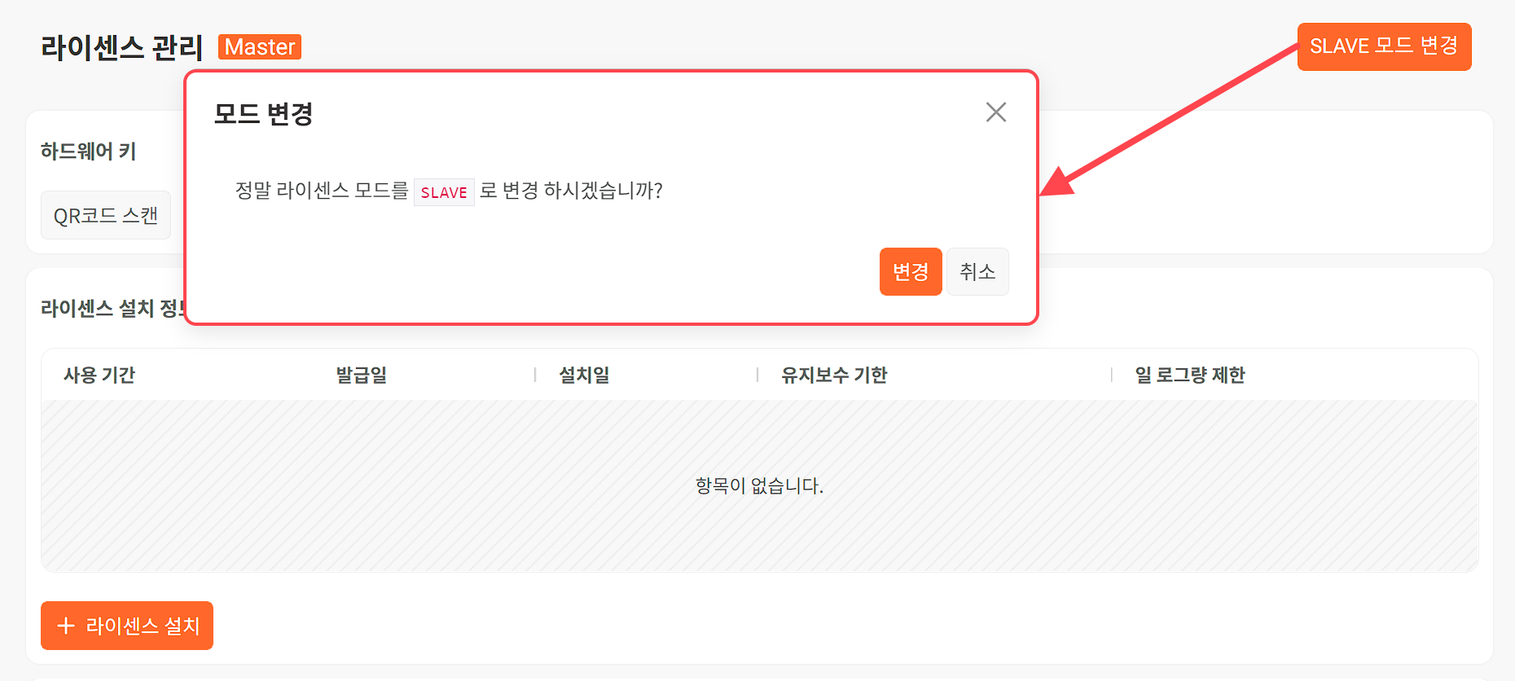
슬레이브로 전환되면 다음 그림과 같이 슬레이브로 동작 중임을 알리는 표시가 나타나고, SLAVE 모드 변경이 MASTER 모드 변경으로 변경되어 있는 것을 확인할 수 있습니다.
마스터 노드에 슬레이브 노드 등록
마스터 노드에 슬레이브 노드를 등록하는 방법은 다음과 같습니다.
설정 > 라이센스 관리 > 전체 노드 목록에서 +새 노드 추가를 누릅니다.
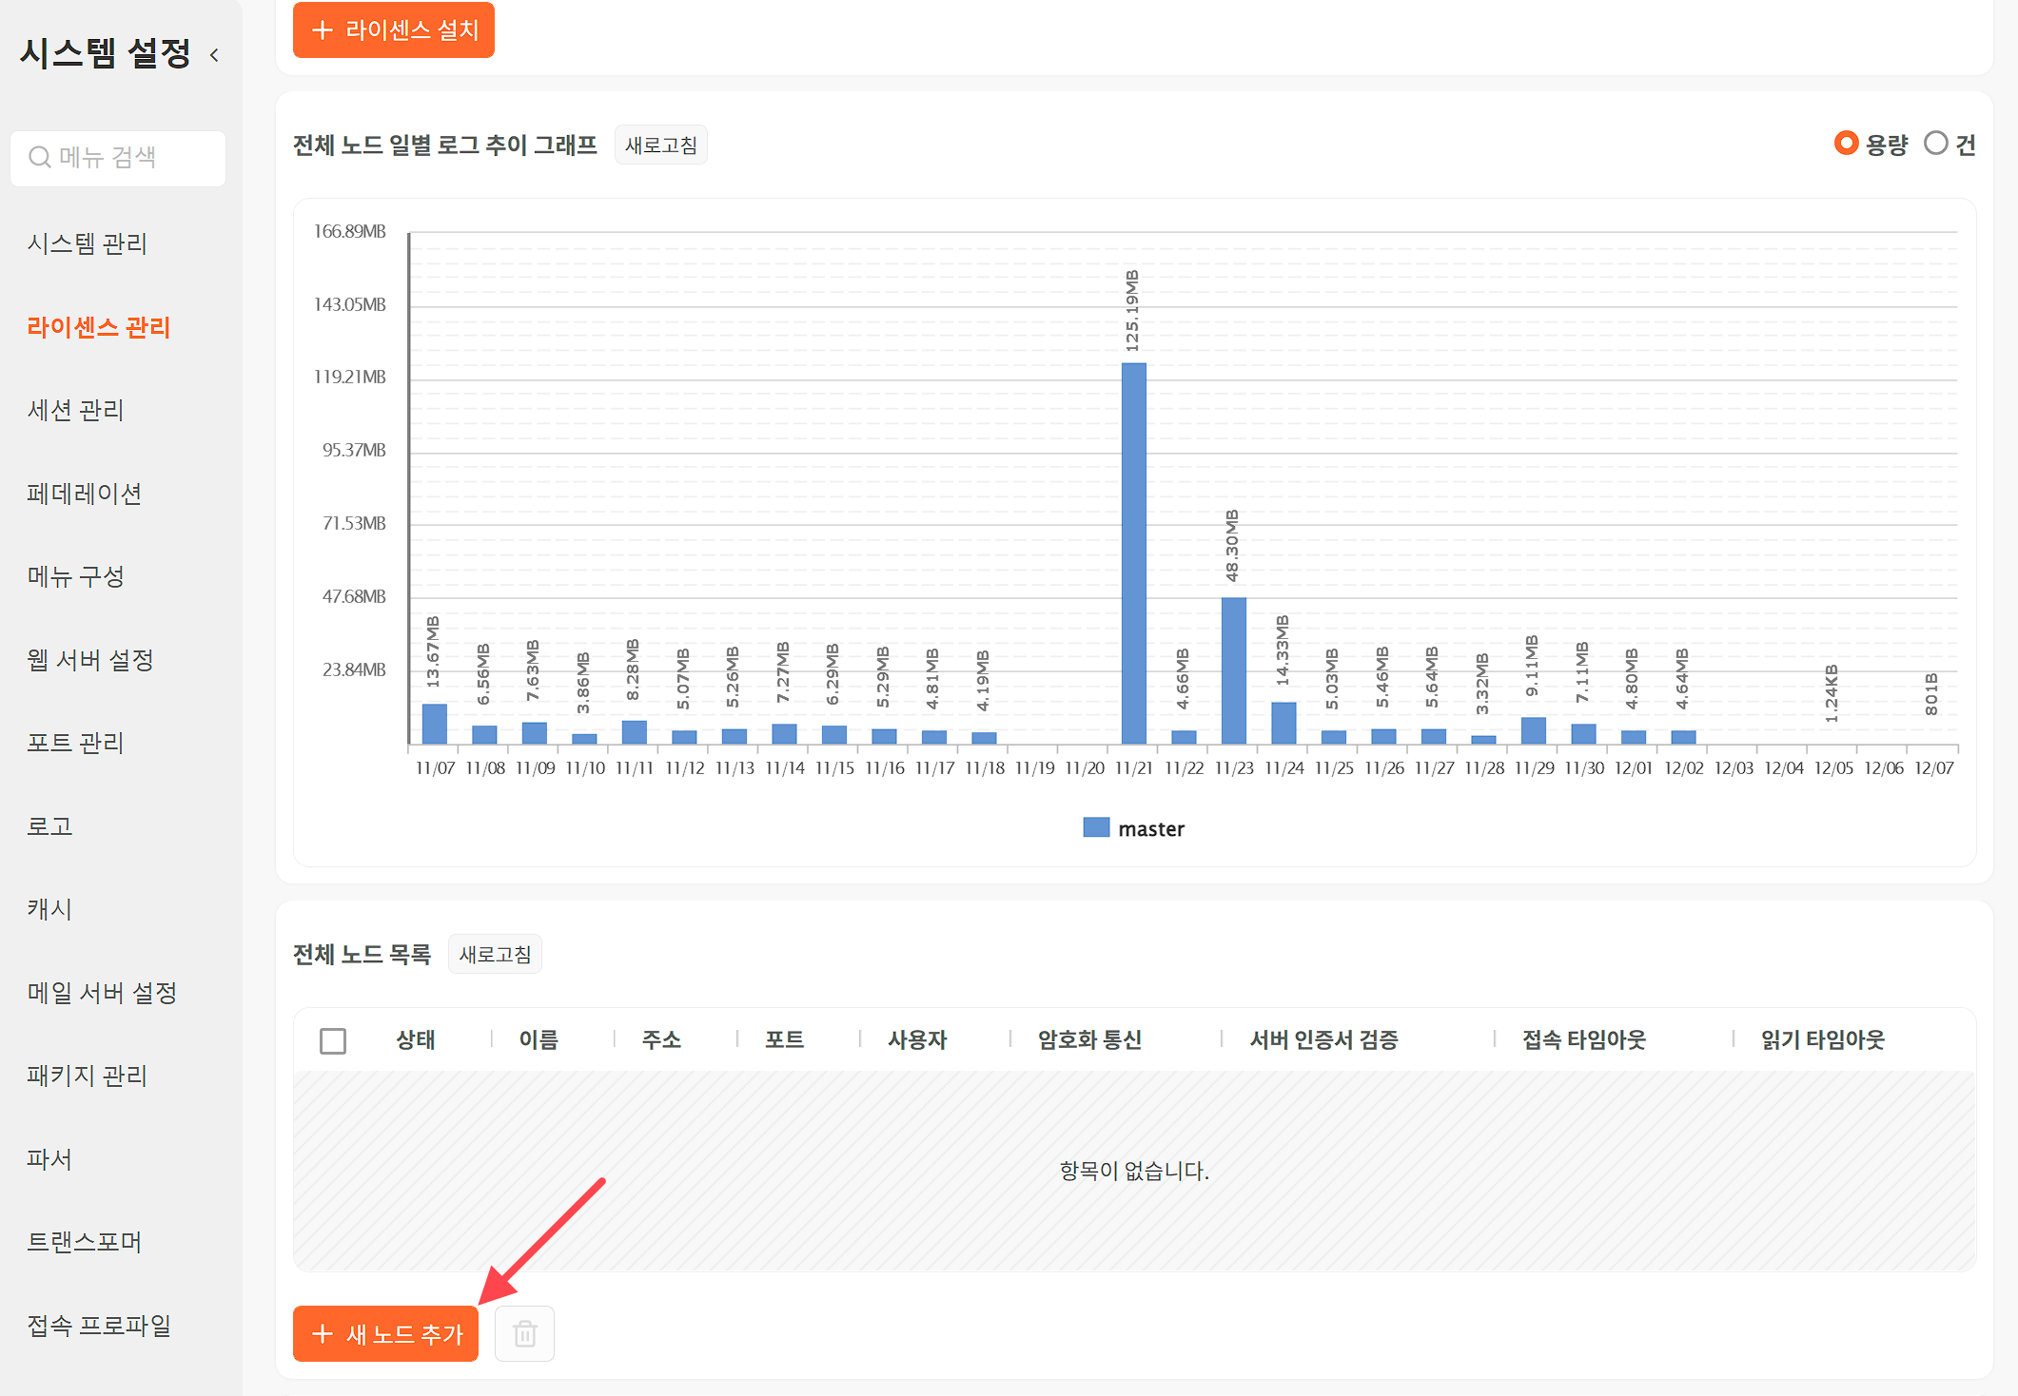
슬레이브 노드 정보를 입력하고 생성을 누릅니다.
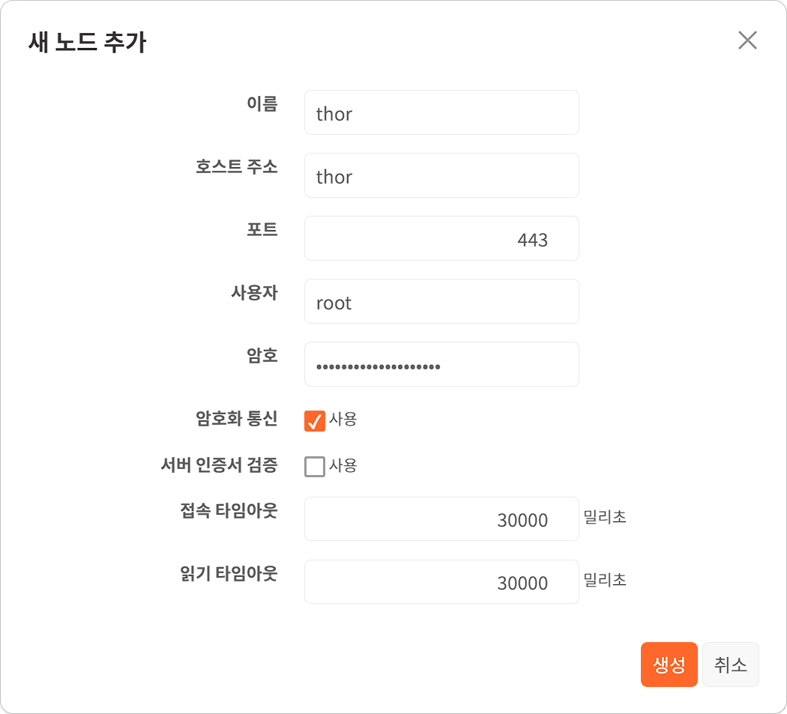
- 이름: 노드 식별용 이름
- 호스트 주소: IP 계층에서 IP 주소로 변환 가능한 호스트의 주소(예: IP 주소, 호스트 이름 등)
- 포트: 슬레이브 노드의 웹 콘솔 연결에 사용하는 포트(기본값: 8888)
- 사용자: 슬레이브 노드 연결에 사용할 master 또는 admin 권한 계정의 로그인 이름
- 암호: 슬레이브 노드 계정의 암호
- 암호화 통신: TLS 암호화 연결이 필요한 경우 선택(기본값: 사용 안 함)
- 서버 인증서 검증: TLS 암호화 연결을 사용하는 경우, 서버의 인증서 검증 여부(기본값: 사용)
- 접속 타임아웃: 슬레이브 노드 접속에 적용할 타임아웃(기본값: 30,000 밀리초)
- 읽기 타임아웃: 슬레이브 노드의 응답에 적용할 타임아웃(기본값: 30,000 밀리초)
잠시 후 슬레이브 노드 연결을 확인합니다. 마스터 노드에서는 전체 노드 목록, 일별 로그 추이 그래프에 슬레이브 노드 정보가 추가되었음을 알 수 있습니다. 슬레이브 노드에서는 마스터 노드의 라이센스 정보가 추가되었음을 알 수 있습니다.
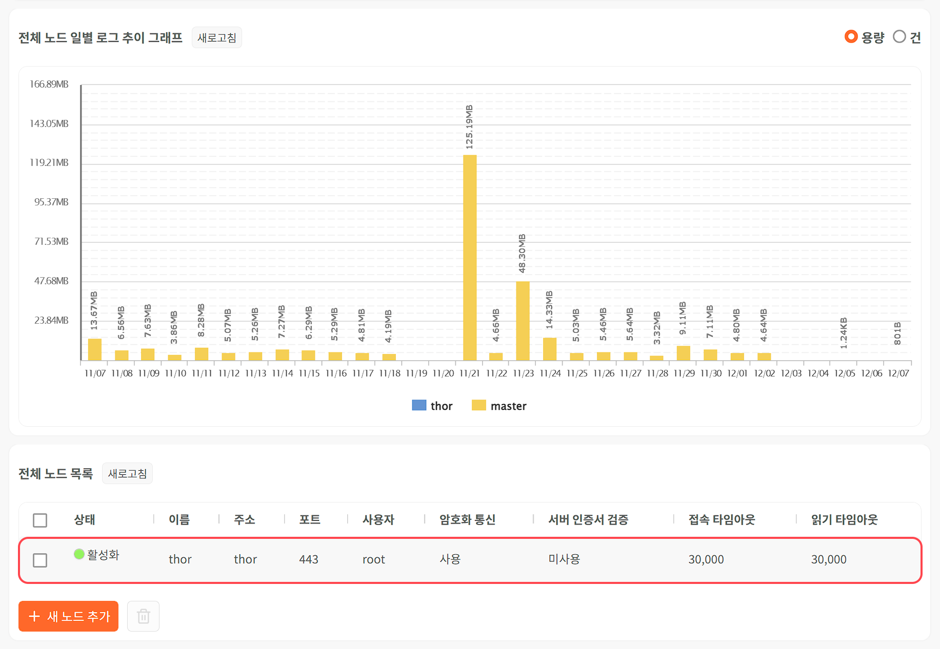
등록된 슬레이브 노드 제거
마스터 노드의 전체 노드 목록에서 슬레이브 노드를 삭제하는 방법은 다음과 같습니다.
전체 노드 목록에서 제거할 노드를 선택한 다음 휴지통을 누르십시오.
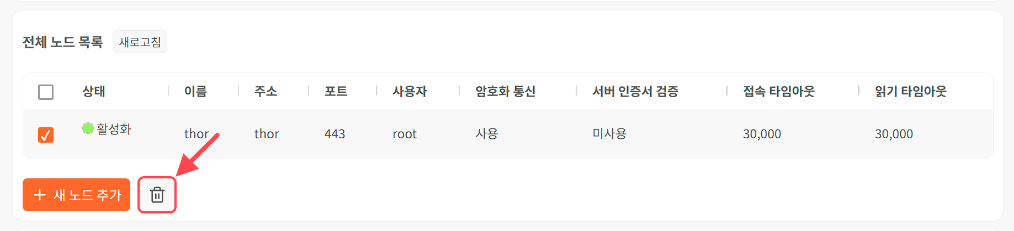
노드 삭제 하기 창에서 삭제할 노드의 이름을 확인하고 삭제를 누릅니다.
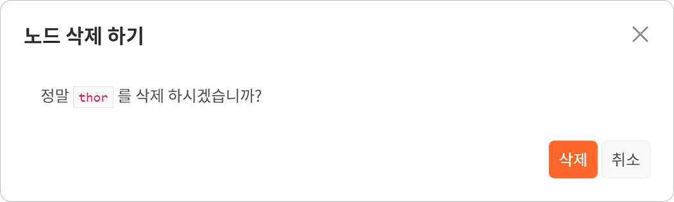

라이센스 삭제
더 이상 라이센스가 유효하지 않거나 사용하지 않는 경우 라이센스를 기존에 등록된 라이센스 파일을 삭제합니다. 일반적으로 만료된 라이센스를 삭제할 때 사용합니다.
라이센스 설치 정보 화면에서 삭제할 라이센스를 선택합니다.
라이센스 삭제 창에서 삭제를 누릅니다.
